Совместные работы родителей и детей.
Семья Борисовых «Волшебные часы»
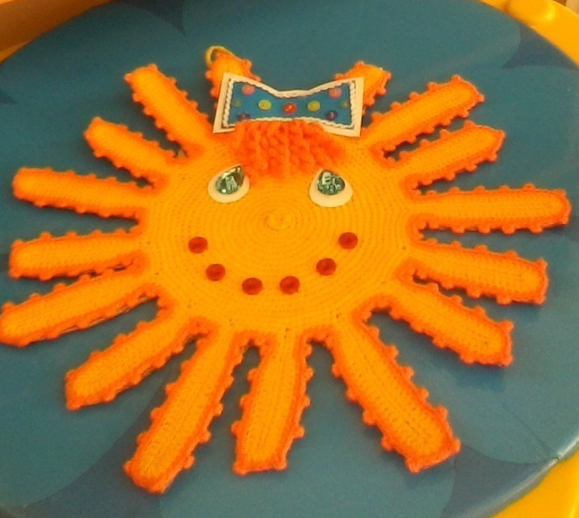
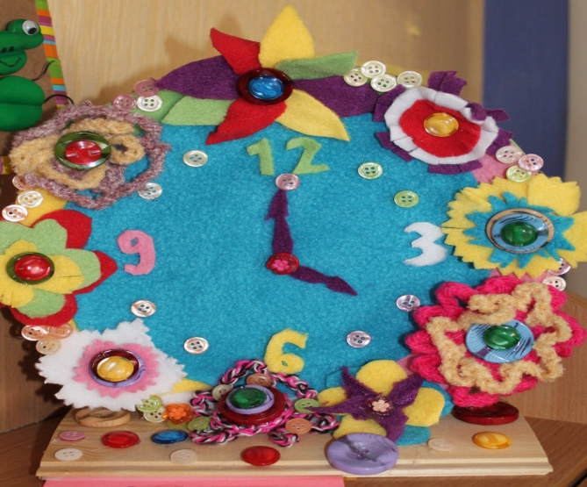
Семья Отческих: «Выглянуло солнышко»

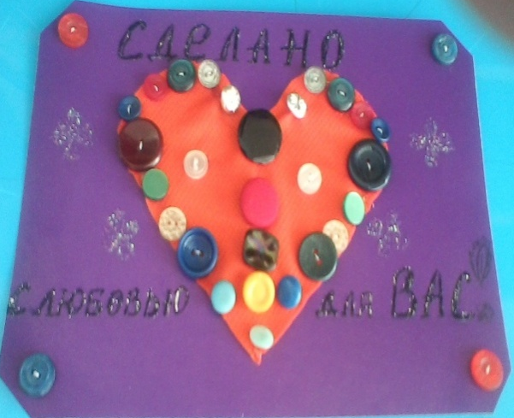

Семья Власовых: ««Необычная карандашница»

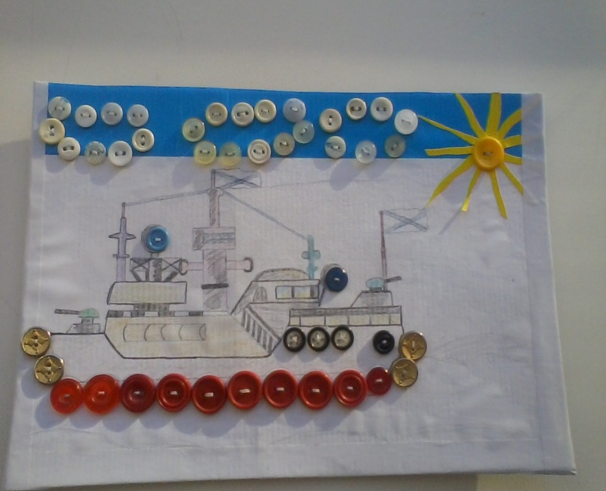
Семья Тирских: «Любящее сердце»

Семья Тарасовых: «По реке плывёт кораблик»

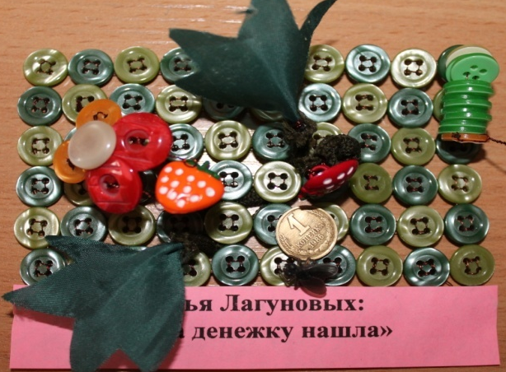
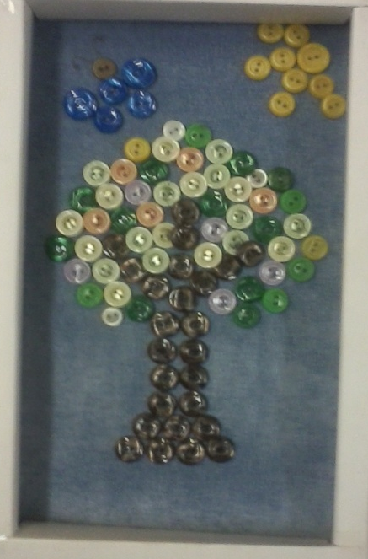

Семья Лагуновых: «Муха денежку нашла»

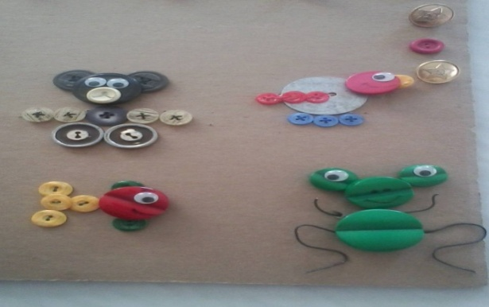

Семья Половинкиных: «Как у наших у ворот, чудо-дерево растёт»

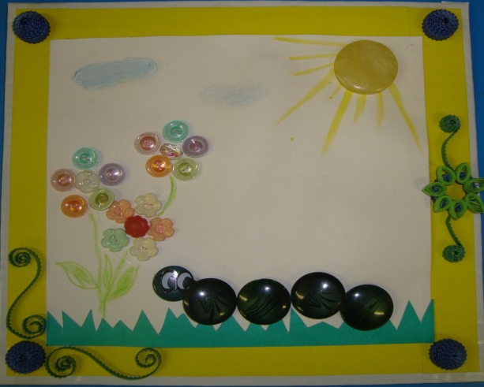

Семья Коногоровых: «Весёлые друзья»
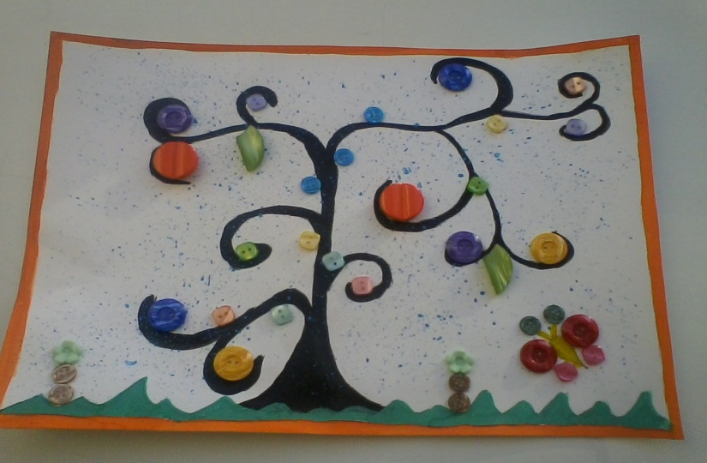

Семья Солдатовых: «На солнечной поляночке»
Семья Степановых: «Дерево счастья»
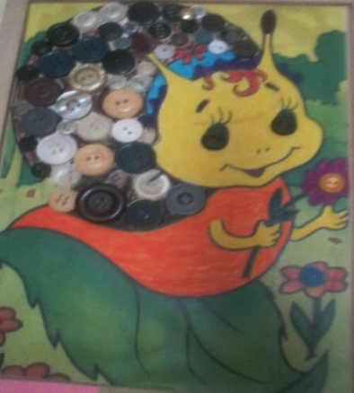

Семья Шкуровых: «Красавица улиточка»

